2020年高考物理100考点最新模拟题千题精练
第一部分 直线运动
十五．追击和相遇问题（能力篇）
一、选择题
1. （2019武汉调研）甲、乙两辆汽车沿平直的公路直线运动，其v－t图像如图所示。已知t=0时，甲车领先乙车5km,关于两车运动的描述，下列说法正确的是（ ）
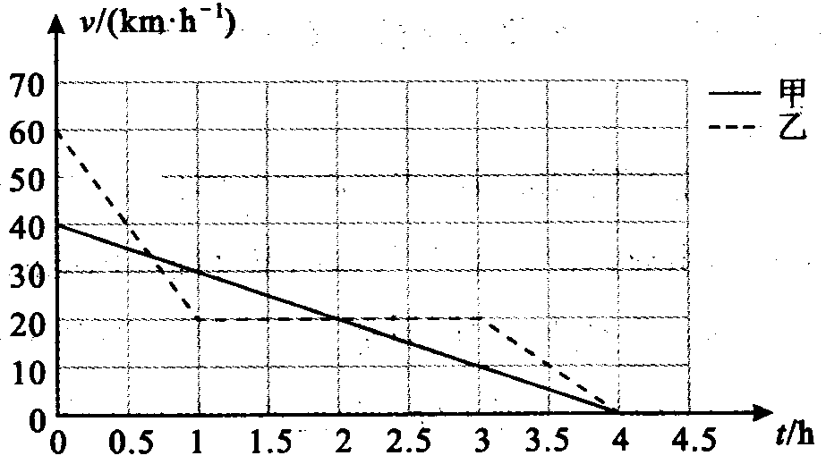
A . 0~4h 时间内，甲车匀速直线运动
B . 0~4h 时间内，甲、乙两车相遇 3 次
C . t = lh 时，甲、乙两车第一次相遇
D . t = 4h 时，甲车领先乙车 5 km
2．（2019高考III卷押题卷01）在平直公路上行驶的a车和b车，其位移时间图象分别为图中直线a和曲线b。t=3 s时，直线a和曲线b刚好相切，下列说法正确的是（ ）
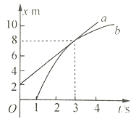
A．t=3 s时，两车速度相等
B．a车做匀速运动，b车做加速运动
C．在运动过程中，b车始终没有超过a车
D．在0~3 s的时间内，a车的平均速度比b车的大
3． (多选)一辆汽车正以v₁=10 m/s的速度在平直公路上匀速行驶,发现正前方有一辆自行车以v₂=4 m/s的速度做同方向的匀速直线运动,汽车立即关闭油门做加速度大小为a=0.6 m/s²的匀减速运动,汽车恰好没有碰上自行车,则( )
A.关闭油门后,汽车恰好没有碰上自行车时所用时间为10 s
B.关闭油门后,汽车恰好没有碰上自行车时所用时间为 s
C.关闭油门时,汽车与自行车的距离为30 m
D.关闭油门时,汽车与自行车的距离为 m
4. 如图所示，处于平直轨道上的A、B两物体相距s，同时同向开始运动，A以初速度v₁、加速度a₁做匀加速运动，B由静止开始以加速度a₂做匀加速运动下列情况不可能发生的是（假设A能从B旁边通过且互不影响）（ ）
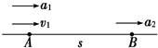
A. a₁= a₂，能相遇一次
B. a₁> a₂ ，能相遇两次
C. a₁< a₂ ，可能相遇一次
D. a₁< a₂ ，可能相遇两次
5.如图所示，三个可视为质点的物体的v-t图象，其中A，C两物体是从不同地点出发，A，B是从同一地点出发，则以下说法正确的是（ ）
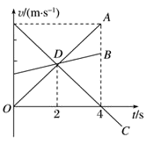
A. 前4s内，A，C两物体的运动方向相同
B.t=4s时，A，B两物体相遇
C. t=4s时，A，C两物体相遇
D. t=2s 时，A，B两物体相距最远
6.一步行者以匀速运动跑去追赶被红灯阻停的公交车，在跑到距汽车36m处时，绿灯亮了，汽车匀加速启动前进，其后两者的v-t图象如图所示，则下列说法正确的是（ ）
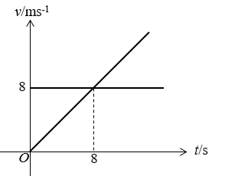
A. 人不能追上公共汽车，且车开动后，人车距离越来越远
B. 人能追上公共汽车，追赶过程中人跑了32m
C. 汽车开动16s时人能追上公共汽车
D. 人不能追上公共汽车，人、车最近距离为4m人

二．计算题
1.同向运动的甲乙两质点在某时刻恰好通过同一路标，以此时为计时起点，此后甲质点的速度随时间的变化关系为，乙质点位移随时间的变化关系为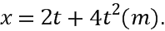试求：
两质点何时再次相遇？
两质点再次相遇之前何时相距最远？最远的距离是多少？
2.(2016·高考信息卷)甲、乙两辆车在同一直轨道上向右匀速行驶，甲车的速度为v₁＝16 m/s，乙车的速度为v₂＝12 m/s，乙车在甲车的前面。当两车相距L＝6 m时，两车同时开始刹车，从此时开始计时，甲车以a₁＝2 m/s²的加速度刹车，6 s后立即改做匀速运动，乙车刹车的加速度为a₂＝1 m/s²。求：
(1)从两车刹车开始计时，甲车第一次追上乙车的时间；
(2)两车相遇的次数；
(3)两车速度相等的时间。
3．甲、乙两辆车在同一直轨道上向右匀速行驶，甲车的速度为v₁＝16 m/s，乙车的速度为v₂＝12 m/s，乙车在甲车的前面．当两车相距L＝6 m时，两车同时开始刹车，从此时开始计时，甲车以a₁＝2 m/s²的加速度刹车，6 s后立即改做匀速运动，乙车刹车的加速度为a₂＝1 m/s².求：
(1)从两车刹车开始计时，甲车第一次追上乙车的时间；
(2)两车相遇的次数；
(3)两车速度相等的时间．
4．现有一辆摩托车先由静止开始以2.5 m/s²的加速度做匀加速运动，后以最大行驶速度25 m/s匀速行驶，追赶前方以15 m/s的速度同向匀速行驶的卡车．已知摩托车开始运动时与卡车的距离为200 m，则：
(1)追上卡车前二者相隔的最大距离是多少？
(2)摩托车经过多少时间才能追上卡车？
5.汽车A以v_{A}＝4 m/s的速度向右做匀速直线运动，在其前方相距x₀＝7 m处以v_{B}＝10 m/s的速度同向运动的汽车B正开始刹车做匀减速直线运动，加速度大小a＝2 m/s²。从此刻开始计时。求：
(1)A追上B前，A、B间的最远距离是多少？
(2)经过多长时间A才能追上B?
6. 某摩托车制造厂在测试车的性能时，技术员指定两摩托车A和B停在一条平直的公路上，摩托车A在摩托车B后方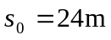的位置，由时刻开始，同时启动两辆摩托车让两车同向行驶，已知摩托车A的位移随时间变化的规律为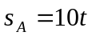、摩托车B的位移随时间变化的规律为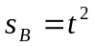。
（1）分析两辆摩托车的运动性质；
（2）请根据学过的知识分析两辆摩托车是否能相遇两次？如果不能求出两辆摩托车的最大或最小距离为多少？如果能请求出两次相遇的时间以及相遇位置的间距为多少？
7.蓝牙是一种无线技术标准，可实现固定设备、移动设备和楼宇个人域网之间的短距离数据交换使用的ISM波段的UHF无线电波。现有两同学用安装有蓝牙设备的玩具小车甲、乙进行实验：甲、乙两车开始时处于同一直线上相距的、两点，甲车从点以初速度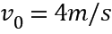、加速度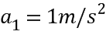向右做匀加速运动，乙车从点由静止开始以加速度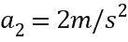向右做匀加速运动，已知当两车间距超过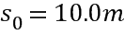时，两车无法实现通信，忽略信号传递的时间。已知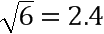。
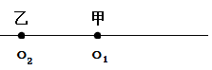
（1）求甲、乙两车在相遇前的最大距离
（2）求甲、乙两车在相遇前能保持通信的时间
8.甲、乙两汽车沿同一平直公路同向匀速行驶，甲车在前，乙车在后，它们行驶的速度均为遇到情况后，甲车紧急刹车，乙车司机看到甲车刹车后也采取紧急刹车已知甲车紧急刹车时加速度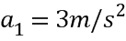，乙车紧急刹车时加速度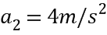，乙车司机的反应时间是乙车司机看到甲车刹车后才开始刹车．
（1）甲车紧急刹车后，经过多长时间甲、乙两车的速度相等？
（2）为保证两车紧急刹车过程不相碰，甲、乙两车行驶过程至少应保持多大距离？
9.某一长直的赛道上，有一辆F1赛车，前方200 m处有一安全车以的速度匀速前进，这时赛车从静止出发以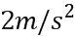的加速度追赶．
（1）求赛车出发3 s末的瞬时速度大小；
（2）追上之前与安全车最远相距多少米？
（3）当赛车刚追上安全车时，赛车手立即刹车，使赛车以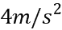的加速度做匀减速直线运动，问两车第二次相遇时赛车的位移？
10. 甲、乙两车在同一路面上平行同向匀速行驶．甲车的速度为v₁=16m/s，乙车的速度为v₂=12m/s，乙车在甲车的前面．某时刻两车相距L=6m，同时开始刹车，甲车的加速度为以a₁=2m/s²，t=6s后立即改做匀速运动，乙车刹车的加速度为a₂=1m/s²．求：
（1）甲车开始匀速时，乙车的速度v；
（2）两车第一次速度相等时甲车的位移x；
（3）从两车开始刹车到乙车减速至0的过程中，两车历次相遇的时间．
11.(2016·高考信息卷)甲、乙两辆车在同一直轨道上向右匀速行驶，甲车的速度为v₁＝16 m/s，乙车的速度为v₂＝12 m/s，乙车在甲车的前面。当两车相距L＝6 m时，两车同时开始刹车，从此时开始计时，甲车以a₁＝2 m/s²的加速度刹车，6 s后立即改做匀速运动，乙车刹车的加速度为a₂＝1 m/s²。求：
(1)从两车刹车开始计时，甲车第一次追上乙车的时间；
(2)两车相遇的次数；
(3)两车速度相等的时间。
12．甲、乙两辆车在同一直轨道上向右匀速行驶，甲车的速度为v₁＝16 m/s，乙车的速度为v₂＝12 m/s，乙车在甲车的前面．当两车相距L＝6 m时，两车同时开始刹车，从此时开始计时，甲车以a₁＝2 m/s²的加速度刹车，6 s后立即改做匀速运动，乙车刹车的加速度为a₂＝1 m/s².求：
(1)从两车刹车开始计时，甲车第一次追上乙车的时间；
(2)两车相遇的次数；
(3)两车速度相等的时间．

